**تحلیل و بررسی دیتاست کویید**

نام دانشجو:

**عاطفه خسروانی**

استاد:

**دکتر فرزين يغمايي**

و

**مهندس امير شکري**

درس:

**يادگيري ماشين**

زمستان 1400

**دیتا ست کویید 487 مورد ابتلا به کرونا دارد و 23 ستون**

ابتدا کتابخانه های مورد نیاز را بارگذاری می کنیم:

import pandas as pd

import numpy as np

from sklearn.model_selection import train_test_split

import matplotlib.pyplot as plt

import seaborn as sns

سپس دیتا را فراخوانی میکنیم:

covid = **pd**.**read_excel**('covid.xlsx');

covid

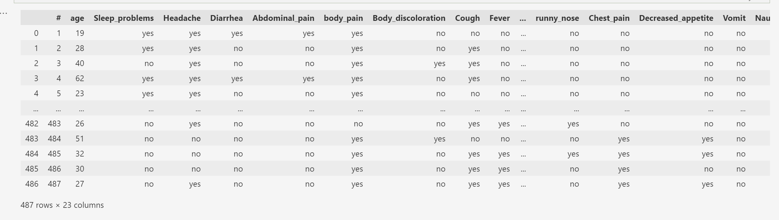

همانطور که ملاحظه میکنیم تعداد ستون ها برابر 23 و تعداد موارد 487 است.

اما ستون # یک ستون اضافه هست و فقط اندیس را نشان میدهد که باید آن را حدف کنیم که این کار را با دستور زیر انجام میدهیم:

covid=covid.**drop**(['#'], axis=1);

covid

سپس با دستور زیر اطلاعات کلی از جدول را بدست می آوریم:

covid.**describe**()

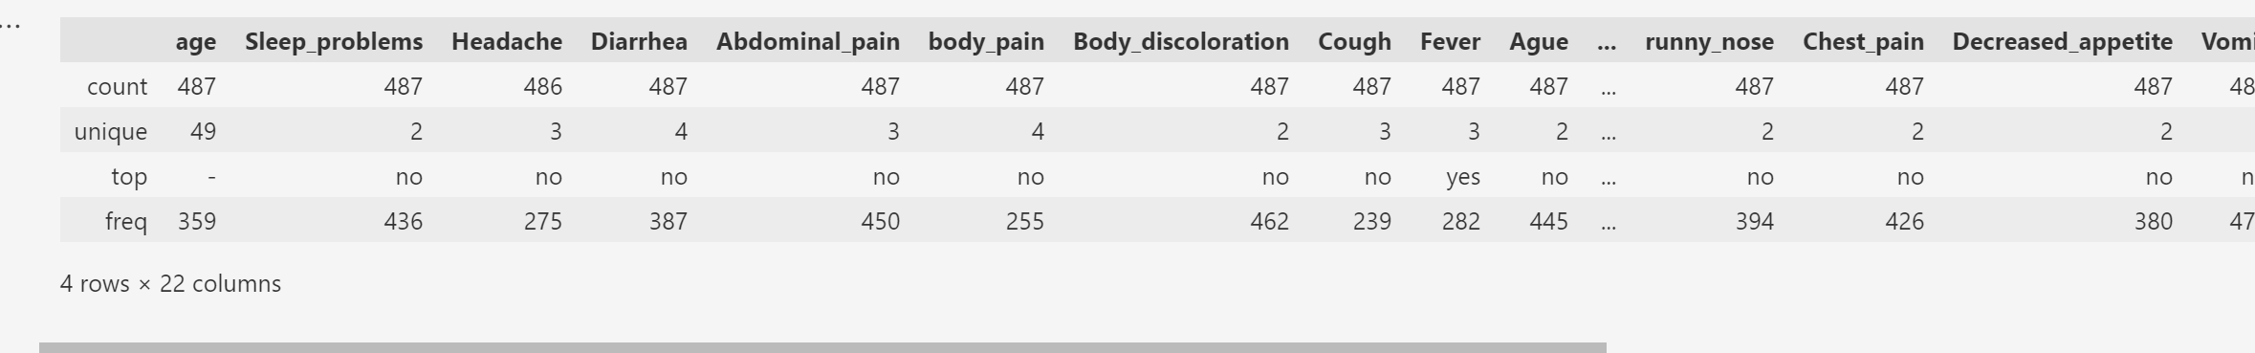

اطلاعاتی که از این جدول و توصیف ها بدست می آید :

1. تعداد داده های ما 487 مورد است. بنابراین مقدار count همه سطر ها باید 487 باشد در حالی که در ستون headache 486 مورد است .(یک موردmissing value داریم)

2. بیشترین تعداد تکرار در ستون سن برابر – است که نشان دهنده این است که 359 مورد سن نداریم.

3.بقیه ستون ها باید دو حالت بله یا خیر داشته باشند در صورتی که تعداد مقدار unique آنها اکثرا 3 و 4 مقدار است.

**حذف سن**

با توجه به اینکه تعداد داده هایی که سن ندارند برابر 359 است و اکثر داده ها بدون سن هستند، میتوان ستون سن را حذف کرد.

covid=covid.**drop**(['age'], axis=1);

covid

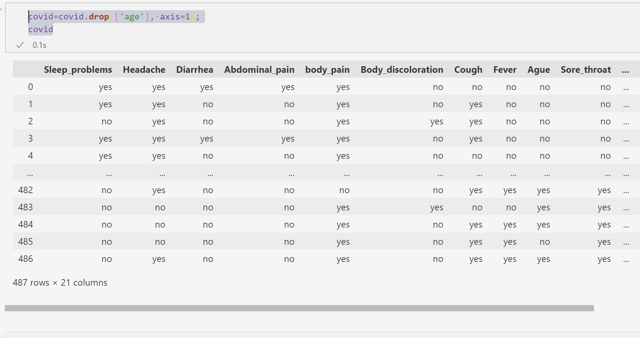

حال باید مقدار یونیک یکی از ستون ها را مقایسه کنیم که چرا 3 یا 4 تا هستند.

covid.Diarrhea.unique()

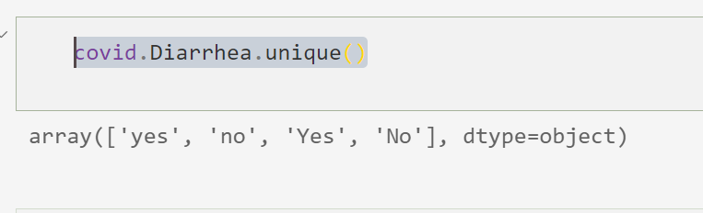

همانطور که ملاحظه میکنید مثلا در ستون Diarrhea چهار حالت وجود دارد (با حروف کوچک و بزرگ)

حال باید اینها را نرمال کنیم. در نتیجه باید عبارت ها شبیه هم شوند

بنابراین استفاده از دستورreplace این کار را انجام میدهیم.

covid=covid.**replace**({'yes':'Yes', 'no':'No'});

covid.**describe**()

با این دستور جاهایی کهyes وجود دارد بهYes و جاهایی کهNo وجود دارد به No تبدیل می شود.

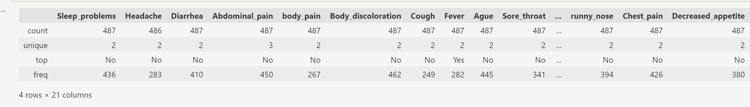

قابل مشاهده است که مقدار unique اکثر ستون ها برابر 2 شد به غیر از ستون Abdominal_pain

این ستون را بررسی میکنیم:

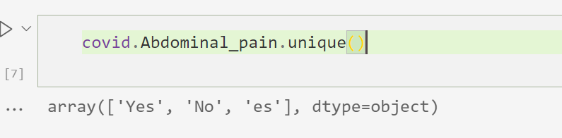

همانطور که مشخص است یک اعتبارes وجود دارد که به احتمال زیادyes بوده و به اشتباه نوشته شده است.

با دستور replace آن را تصحیح میکنیم:

covid=covid.**replace**({'es':'Yes'});

حال دوباره مقدار unique جدول را بررسی میکنیم:

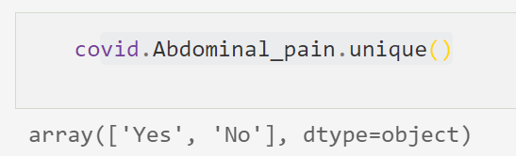

و مقدار یونیک آن برابر 2 شده است.

حال باید چک کنیم داده missing Valueوجود دارد و یا خیر:

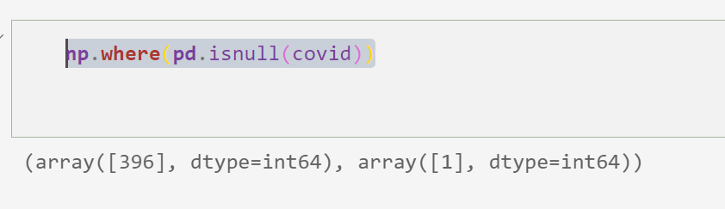

در سطر 397 (آرایه ها از صفر شروع می شوند) و ستون 2 یک عبارت وجود ندارد.

آن سطر را حذف می کنیم:

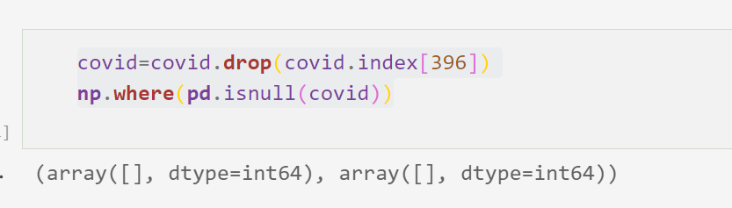

حال سطر های تکراری را هم حذف میکنیم:

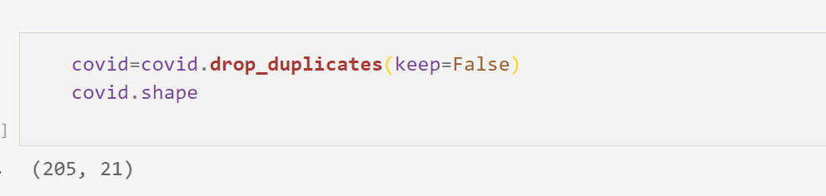

تعداد سطرهایی که تکراری نبودند برابر 205 است

برای کار با جدول و پردازش بهتر ابتدا آنها را به 0و1 تبدیل می کنیم:

covid=covid.**replace**({'Yes':1, 'No':0});

covid

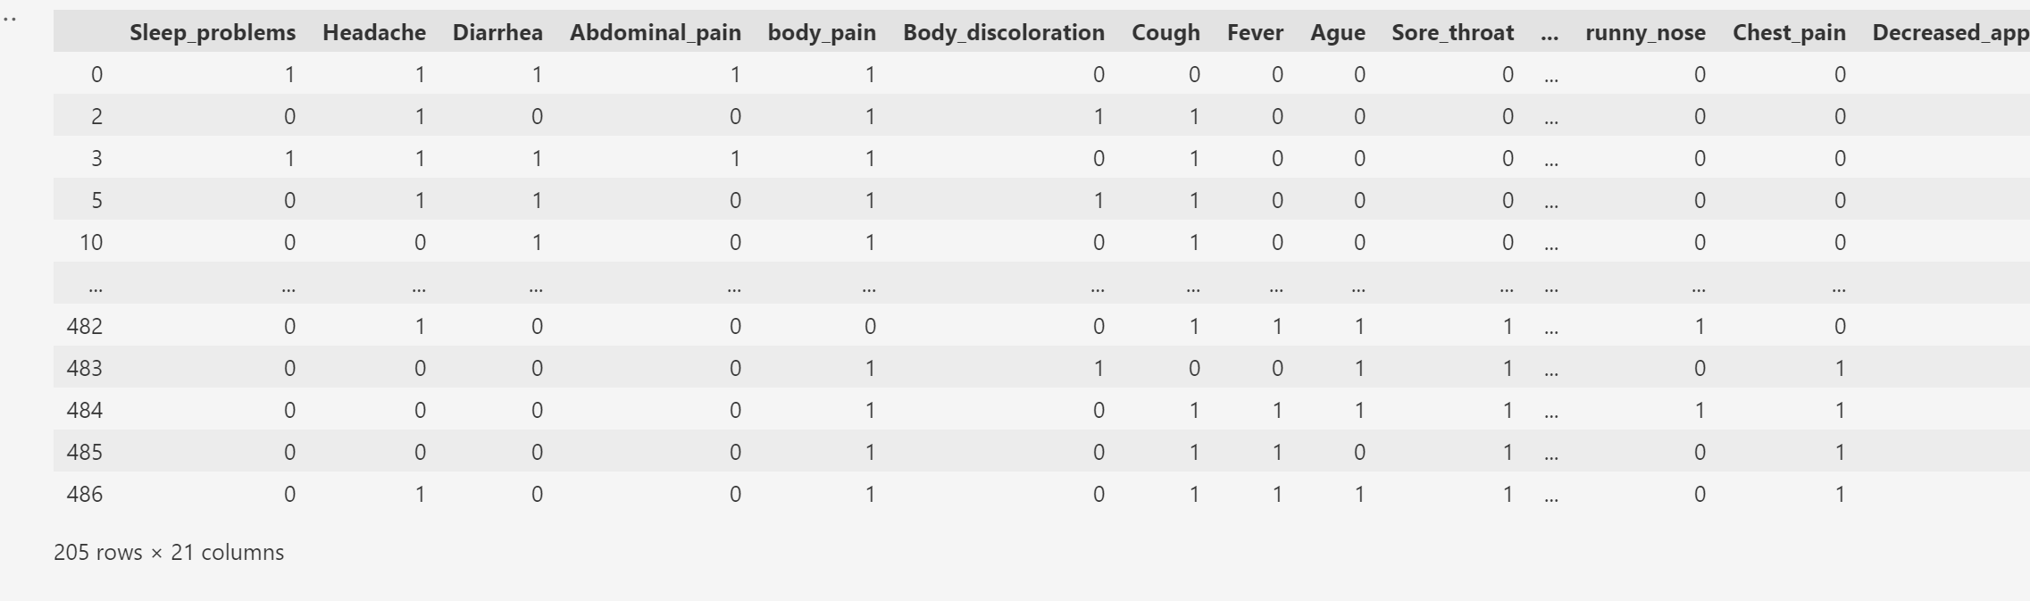

دوباره دستور describe را اجرا میکنیم:

covid.**describe**()

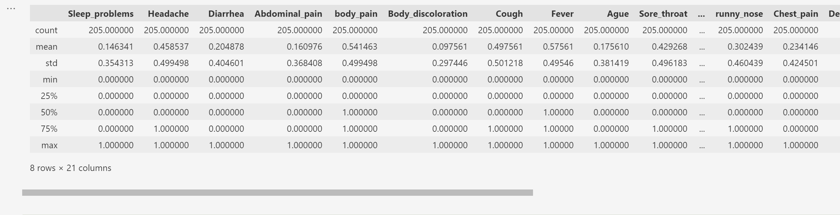

نمودار هیستوگرام هر کدام از ستون ها را رسم میکنیم:

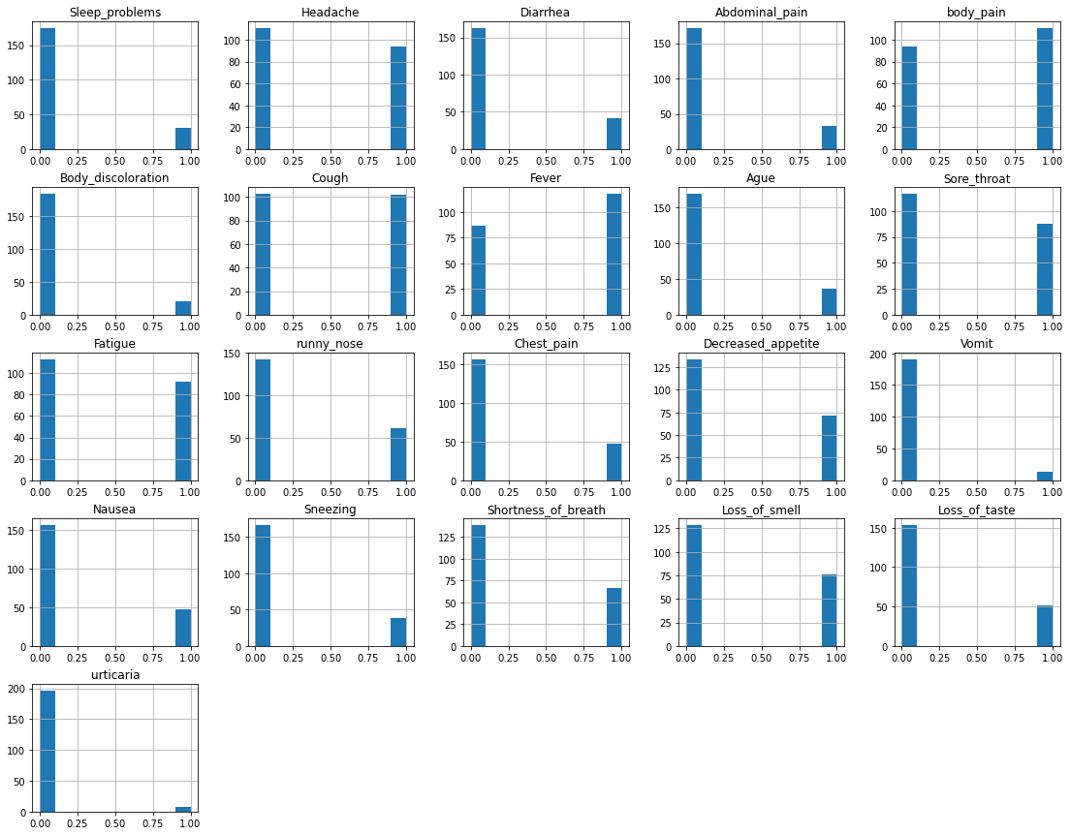

ارتباط ستون ها نسبت به هم را با کورولیشن رسم می کنیم:

**plt**.**figure**(figsize=(15,12))

cor = covid.**corr**()

**sns**.**heatmap**(cor, annot=True, cmap=**plt**.**cm**.Reds)

**plt**.**show**()

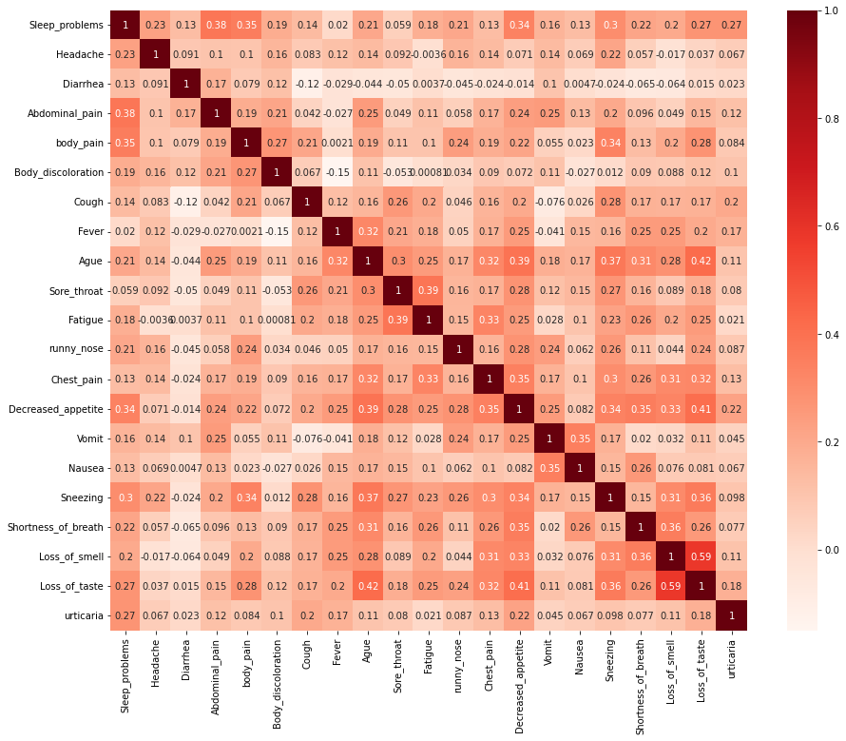

با توجه به هیستوگرام ستون های urticaria,Vomit,Body-discoloration ,Abdominal_pain,Sneezing کمترین مقدار yes دارند. اکثرا بیماران این علائم را ندارند. بنابراین میتوان گقت تاثیر این عوامل کمتر می باشد.

چون تاثیر کمتری دارند آن ها را از جدول حذف میکنیم.

حال باید عوامل کشف نشده و داده های که کرونا ندارند را خودمان ایجاد کنیم:

columns={}

for col in covid.columns:

    columns[col]=[1,0];

columns

from **itertools** import **product**

All_var=**pd**.**DataFrame**([row for row in **product**(*columns.**values**())],columns=columns.**keys**())

All_var

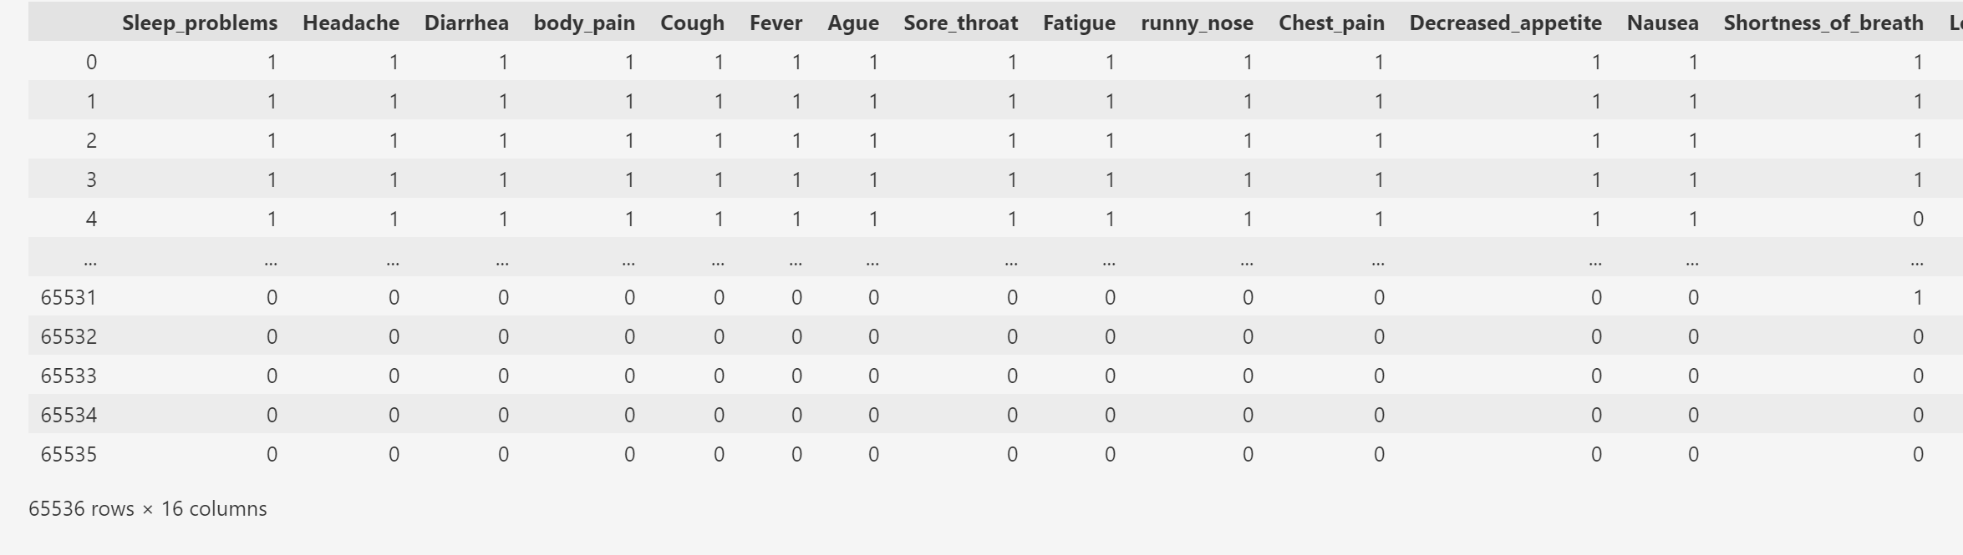

تعداد کل حالت هایی که با این 16 ستون می توان ایجاد کرد برابر65536 است.

حال باید مواردی که جزء داده های قبلی ما هستند (205 مورد) را از این جدول حذف کنیم.

ابتدا دو جدول وصل کرده (کل احتمالات و جدول کرونایی ها) سپس موارد مشابه را حذف می کنیم:

df4 = **pd**.**concat**([covid,All_var])

no_covid=df4.**drop_duplicates**(keep=False)

no_covid

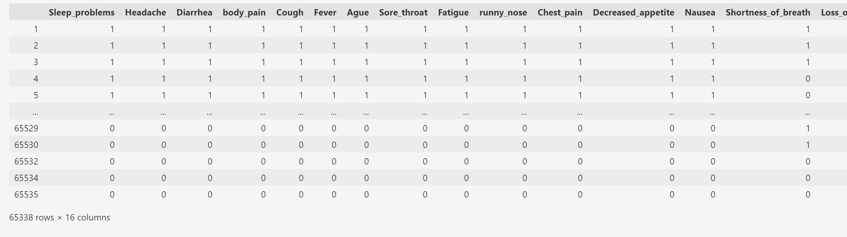

حال برای بهتر کردن و بهینه کردن داده های که خودمان ایجاد میکنیم شرطی مبنی بر این که افرادی که کرونا ندارند حداکثر 7 ویژگی و حداقل 3 ویژگی داشته باشند:

no_covid=no_covid[(no_covid.**sum**(axis=1)<8)  & (no_covid.**sum**(axis=1)>3)];

no_covid

سپس از بین این دسته مقداری به عنوان نمونه به صورت تصادفی انتخاب می کنیم:

no_covid=no_covid.**sample**(n=250)

no_covid

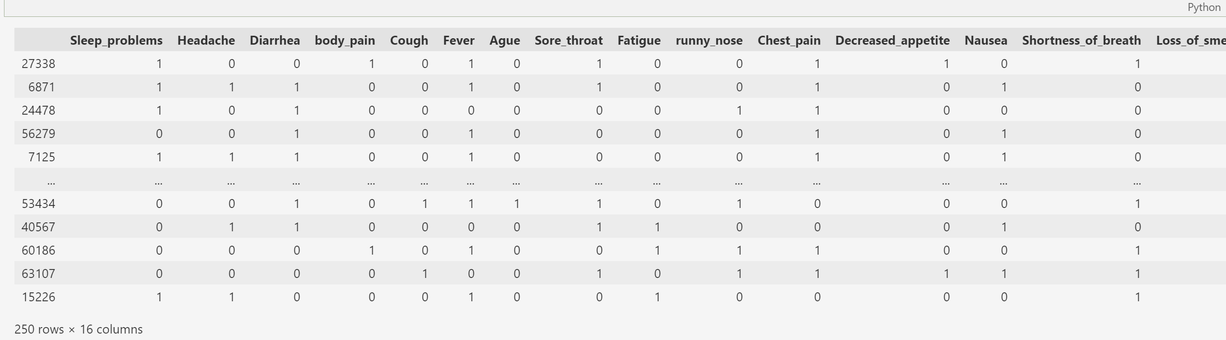

حال باید برای جدول ها label بگذاریم:

no_covid['class']=0;

covid['class']=1;

no_covid

داده هایی کرونا ندارند لیبل 0 و داده هایی که کرونا دارند برابر 1 قرار می دهیم.

سپس هر دو جدول را بهم وصل کرده و به عنوان دیتاست معرفی می کنیم:

dataset =**pd**.**concat**([no_covid,covid],ignore_index=True)

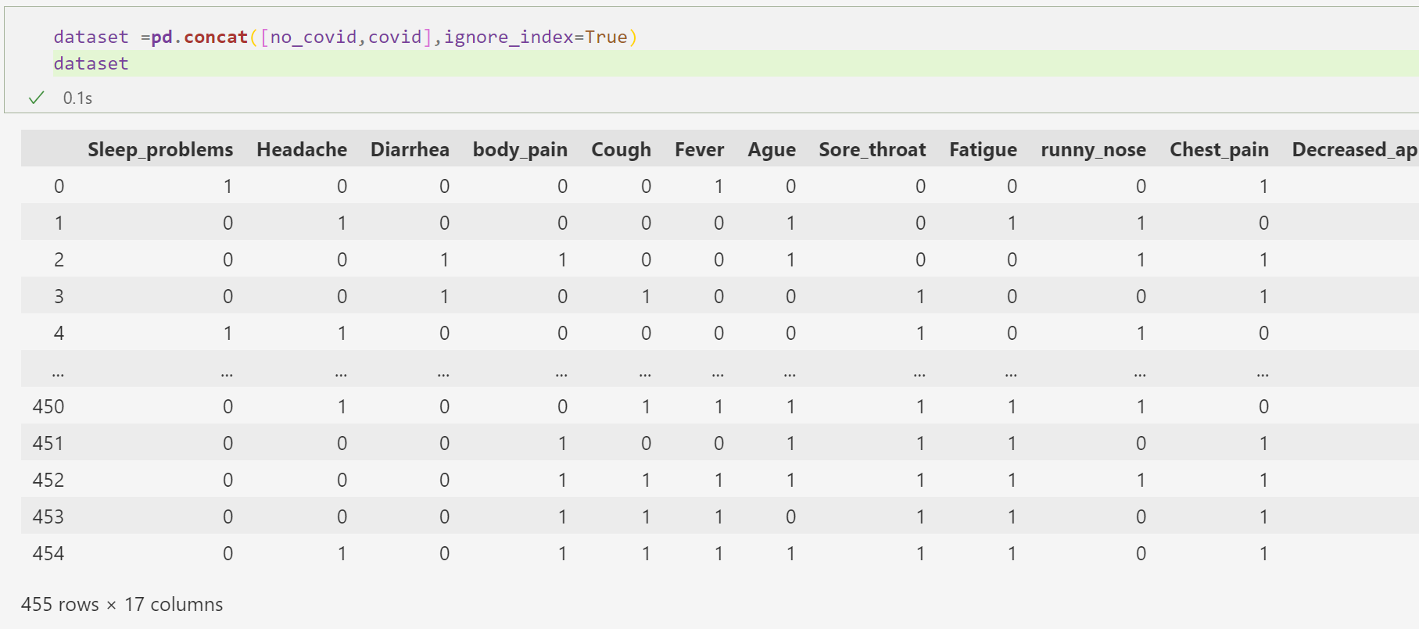

این جدول شامل 455 داده است:

250 داده فیک که کرونا ندارد و 205 داده واقعی که کرونا دارند.

دادها به دو دسته X و Y تقسیم میکنیم.X کل داده ها بدون لیبل وY فقط لیبل

داده ها به 2 دسته داده تست و آزمایشی تقسیم می کنیم:

X_train, X_test, y_train, y_test = **train_test_split**(X, y, test_size = 0.30, random_state = 4)

30 درصد برای تست

70 درصد برای آموزش

حالا داده ها را برای الگوریتم های Find-S و Candidate Elimination به دو حالتyes وno تبدیل میکنیم:

**Find-S Algorithm:**

h = ['0', '0', '0', '0', '0', '0','0','0','0','0','0','0','0','0','0','0','0']

for index, row in dataset_nominal.**iterrows**():

    if row[-1] == 'Yes':

        j = 0

        for col in row:

            if col != 'Yes':

                if col != h[j] and h[j] == '0':

                    h[j] = col

                elif col != h[j] and h[j] != '0':

                    h[j] = '?'

            j = j + 1

**print**('Maximally Specific Hypothesis: ', h)

**Candidate Elimination Algorithm:**

import **numpy** as **np**

import **pandas** as **pd**

def **learn**(concepts, target):

    specific_h = concepts[0].copy()

    general_h = [["?" for i in **range**(**len**(specific_h))] for i in **range**(**len**(specific_h))]

*# The learning iterations*

    for i, h in **enumerate**(concepts):

*# Checking if the hypothesis has a positive target*

        if target[i] == "Yes":

            for x in **range**(**len**(specific_h)):

*# Change values in S & G only if values change*

                if h[x] != specific_h[x]:

                    specific_h[x] = '?'

                    general_h[x][x] = '?'

*# Checking if the hypothesis has a positive target*

        if target[i] == "No":

            for x in **range**(**len**(specific_h)):

*# For negative hyposthesis change values only  in G*

                if h[x] != specific_h[x]:

                    general_h[x][x] = specific_h[x]

                else:

                    general_h[x][x] = '?'

*# find indices where we have empty rows, meaning those that are unchanged*

    indices = [i for i,val in **enumerate**(general_h) if val == ['?', '?', '?', '?', '?', '?']]

    for i in indices:

*# remove those rows from general_h*

        general_h.**remove**(['?', '?', '?', '?', '?', '?'])

*# Return final values*

    return specific_h, general_h

sample=dataset_nominal.**sample**(n=20);

concepts =**np**.**array**(sample.iloc[:,:-1]);

target=**np**.**array**(sample.iloc[:,-1]);

s_final, g_final = **learn**(concepts, target)

**print**("Final S:", s_final, sep="\n")

**print**("Final G:", g_final, sep="\n")

**Naïve Bayes Algorithm:**

from **sklearn**.**naive_bayes** import **GaussianNB**

gnb = **GaussianNB**()

y_pred = gnb.**fit**(X_train, y_train).**predict**(X_test)

y_pred

gnb.**score**(X_test, y_test)

**KNN Algorithm:**

from **sklearn**.**neighbors** import **KNeighborsClassifier**

neigh = **KNeighborsClassifier**(n_neighbors=3)

neigh.**fit**(X_train, y_train)

y_pred=neigh.**predict**(X_test)

y_pred

neigh.**score**(X_test, y_test)

**Decision Tree Algorithm with Entropy (ID3):**

from **sklearn**.**tree** import **DecisionTreeClassifier**

clf = **DecisionTreeClassifier**(random_state=0,criterion='entropy')

clf.**fit**(X_train, y_train)

y_pred=clf.**predict**(X_test)

y_pred

clf.**score**(X_test, y_test)

**Decision Tree Algorithm:**

from **sklearn**.**tree** import **DecisionTreeClassifier**

clf = **DecisionTreeClassifier**(random_state=0)

clf.**fit**(X_train, y_train)

y_pred=clf.**predict**(X_test)

y_pred

clf.**score**(X_test, y_test)

**Random Decision Tree Algorithm:**

from **sklearn**.**tree** import **DecisionTreeClassifier**

clf = **DecisionTreeClassifier**(random_state=0,splitter='random')

clf.**fit**(X_train, y_train)

y_pred=clf.**predict**(X_test)

y_pred

clf.**score**(X_test, y_test)

**K-means Algorithm:**

from **sklearn**.**cluster** import **KMeans**

kmeans = **KMeans**(n_clusters=2, random_state=0).**fit**(X)

kmeans.labels_

**Random Forest:**

from **sklearn**. **Ensemble** import RandomForestClassifier

clf = RandomForestClassifier(max_depth=2, random_state=0)

clf.fit(X_train, y_train)

y_pred=clf.predict(X_test)

y_pred

clf.score(X_test, y_test)

ذخیره دیتاست بصورت اکسل:

dataset.**to_excel**("covid5.xlsx",index=False)